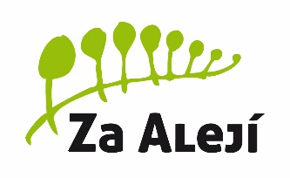

Základní škola, Uherské Hradiště,

Za Alejí 1072, příspěvková organizace

Zápisní lístek do školního klubu – kroužek ……..………..........
pro školní rok 2024/2025

Jméno a příjmení dítěte:
Rodné číslo: |  |  |  |  |  | Kód zdrav. poj.:
Bydliště:
Telefon: |  |  |  |  |  | Třída:
Upozornění na zdravotní a jiné informace o dítěti:
Jméno a příjmení matky:
Telefon:
Jméno a příjmení otce:
Telefon:
Datum: |  |  |  |  |  |  | Podpis zákonného zástupce žáka

Kroužek je dne (po, út, st, čt, pá): |  |  |  | od – do |  | hodin

Dítě po kroužku odchází - samo nebo - předat do družiny (doplnit):

